# Relatório da Unidade 3 – Aplicação multitarefa

# Prática 1

Moisés Lourenço Bandeira

Matrícula: 202510110980783

## 1. Introdução

Nesta tarefa foi implementado um sistema IoT utilizando o microcontrolador Raspberry Pi Pico W para monitoramento da luminosidade em um ambiente. Foi utilizado nesta prática um [sensor de luminosidade](https://www.eletrogate.com/luminosidade) digital BH1750 com interface I2C, um micro servo motor SG90 360º e o display oled da própria placa Ssd1306.

## 2. Objetivo

Desenvolver uma aplicação embarcada capaz de monitorar a luminosidade de um ambiente e controlar outro dispositivo com base na leitura do sensor.

## 3. Componentes Utilizados

* Raspberry Pi Pico W;
* Sensor de Luminosidade BH1750 com interface I2C;
* Display Oled da Placa BitDogLab
* Servo motor SG90 360º

## 4. Estrutura do Projeto

Este projeto foi desenvolvido no VsCode, com a estrutura de arquivos mostrado na figura abaixo:

Projeto BH1750

│

├── CMakeLists.txt # Configuração do projeto

├── main.c # Loop principal (orquestra tudo)

│

├── include/ # Cabeçalhos (.h)

│ ├── bh1750.h

│ ├── servo.h

│ ├── ssd1306.h

│ ├── display.h # Funções auxiliares para OLED

│

└── lib/ # Implementações (.c)

├── bh1750.c

├── servo.c

├── ssd1306.c

├── display.c # Atualiza OLED (texto, gráficos etc.)

Arquivo main.c, que contém a estrutura principal do projeto

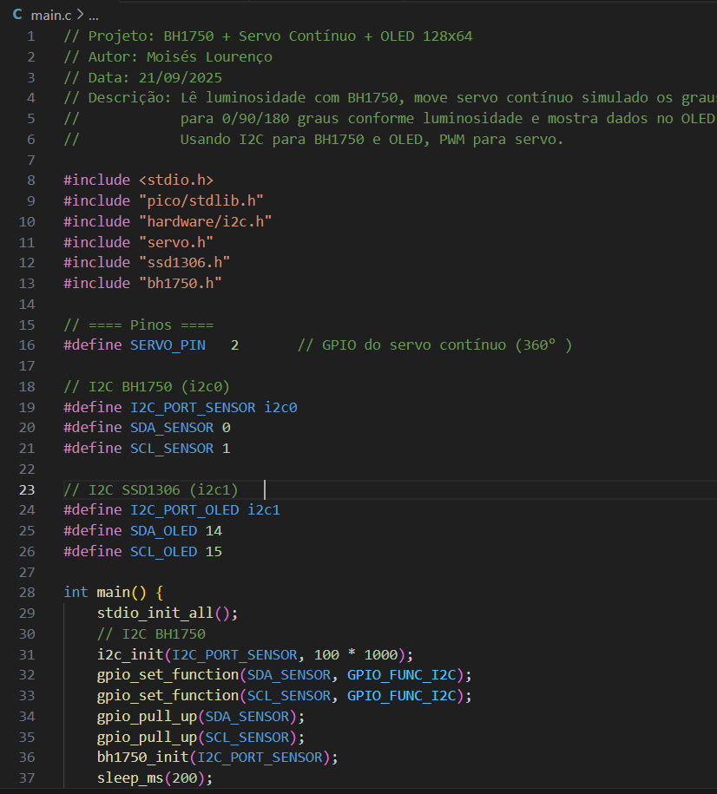

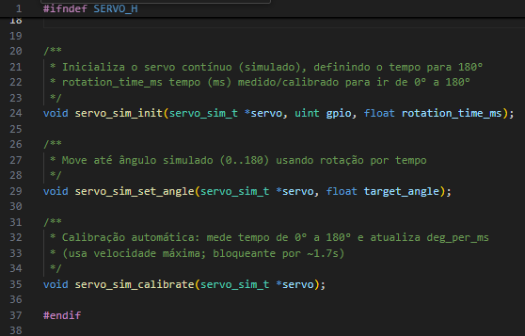**Estes códigos abaixo são os cabeçalhos “.h”**

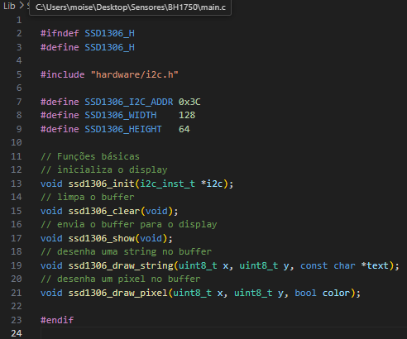

## Estes códigos abaixo são as funções em .C para usarmos os sensores e o Servo motor.

## 

## 5. Resultados Esperados

Ao executar o programa:

* O Monitor serial mostrar uma mensagem atualizada a cada um segundo contendo o valor da luminosidade em lux e a informação se o ambiente está escuro, claro ou com luminosidade moderada.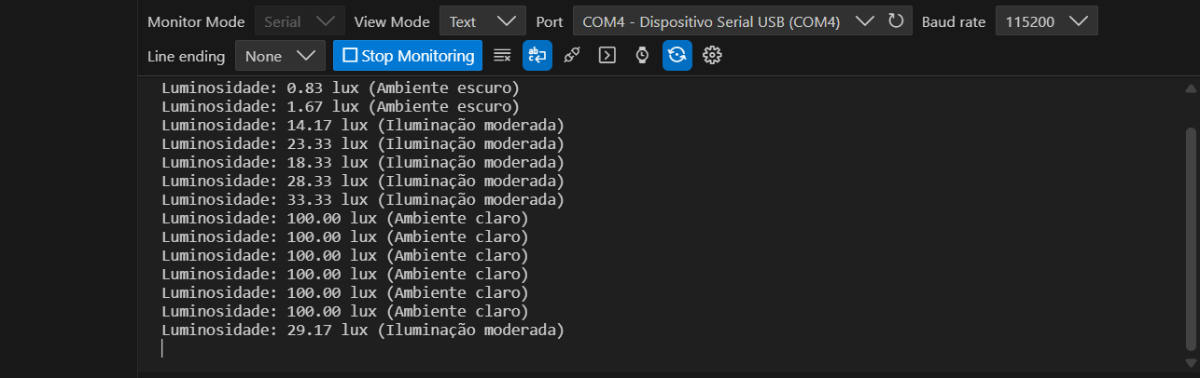

E na placa o led vai variar a sua luminosidade em função inversa à quantidade de luminosidade captada pelo sensor.